公告参数：
【整车技术参数】
总质量(Kg) | 3300 | 罐体容积(m3)
额定载质量(Kg) |  | 外形尺寸(mm) | 5341,5341,5521×2032×2460,2590
整备质量(Kg) | 2520 | 货厢尺寸(mm) | ××
额定载客(人) | 3-8 | 准拖挂车总质量(Kg)
接近角/离去角(°) | 21/25,21/25,21/23 | 前悬/后悬(mm) | 1014/1027,1014/1027,1014/1207
轴荷(Kg) | 1510/1790 | 最高车速(Km/h) | 156
备注 | 该车配备医疗器械柜,担架,氧气瓶,消毒灯等救护专用设备。选装内部照片,选装后部踏板,车顶后尾翼,前顶凸台。专用装置:内置担架一副。ABS系统控制器型号:EV5051,生产厂:博世汽车部件(苏州)有限公司。选装异性顶部结构时的高度为mm:2460。选装换气扇,车顶四周选装单个或多个爆闪灯,前面警灯带凸台,选装侧拉门踏板。
【整车其他参数】
底盘型号 | JX6533P-M5 | 底盘名称
商标名称 |  | 生产企业
轴数 | 2 | 轮胎数 | 4
轴距 (mm) | 3300
轮胎规格 | 215/75R16LT
钢板弹簧片数 | -/1,-/2 | 前轮距(mm) | 1736
燃料种类 | 汽油 | 后轮距(mm) | 1720
排放依据标准 | 国五
发动机型号 | 发动机生产企业 | 排量(ml) | 功率(Kw)
ECOBOOST4G20B5L | 江铃汽车股份有限公司 | 1997 | 149

医疗舱简介：
（1）医疗舱内饰：采用阻燃性ABS复合材料制作，防水、防霉、抗菌、易清洗；
（2）医疗舱地板：采用新型轻体地面装饰材料制作，防滑、防水、防霉、抗菌、易清洗
（3）空调/暖风 ：1套可以独立控制的后空调和后暖风，冷暖独立控制，根据需要合理调控医疗舱内温度。
（4）舱内照明： 在医疗舱顶部安装2盏扁平化式LED照明灯。
（5）紫外线消毒灯：在医疗舱前部上方安装1盏长条形镶嵌式紫外线消毒灯。
（6）自动上车担架：担架由高强度铝合金制成，不需要任何控制把手就能自上下车。
（7）输液架：在医疗舱顶部安装2个折叠挂钩。
（8）橱柜总成：PVC高分子复合材料,防潮，阻燃，不易变形。
（9）亚克力有机玻璃： 光泽易清洗。
（10）逆变器 ：1000W纯正弦波逆变器，频率稳定，电压稳定、输出功率稳定（11）安全独立座椅：医疗舱右侧长条座柜前安装 1 个独立座椅，缝线蓝色仿皮面料，配两点式安全带。
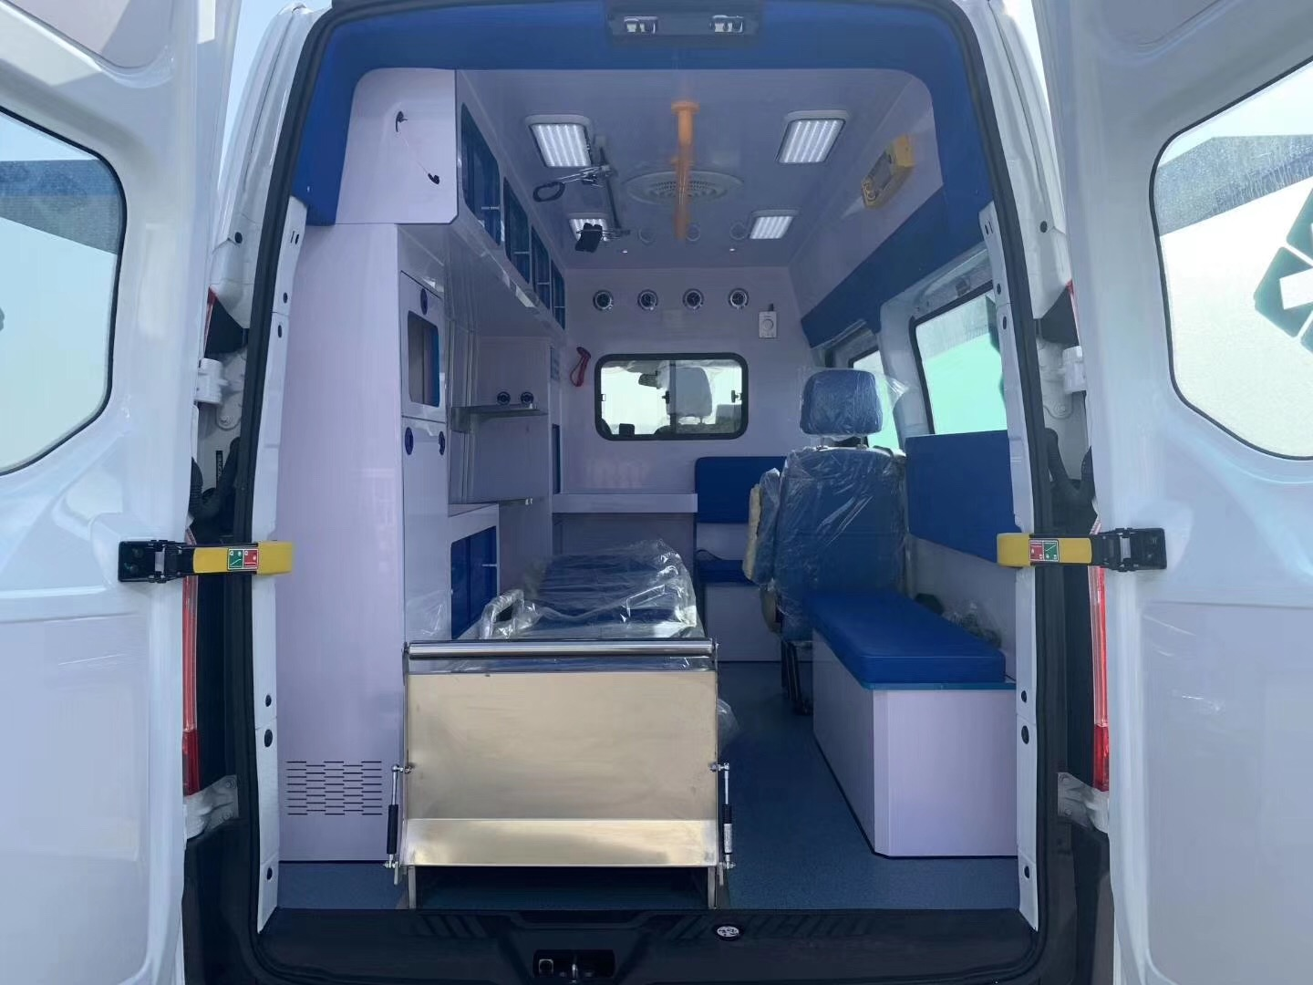

监护型配置表：
基本配置
 | 1 | 医疗舱大功率空调 | 1
 | 2 | 医疗舱大功率暖风 | 1
电路及用电器
警报、警示系统 | 1 | 长排或者镶嵌式警灯 | 1
警报、警示系统 | 2 | 100W警报器及手持控制 | 1
警报、警示系统 | 3 | 尾部蓝色方形爆闪 | 2
警报、警示系统 | 4 | 左右两侧后蓝色方形爆闪 | 2
警报、警示系统 | 5 | 左右两侧后白色方形照明灯 | 2
车内电源系统 | 1 | 1000W正旋波逆变电器系统 | 1
车内电源系统 | 2 | 医疗舱集成开关控制面板 | 1
车内电源系统 | 3 | 医疗舱国标220V电源端口 | 3
车内电源系统 | 4 | 医疗舱国标12V电源插口 | 1
车内电源系统 | 5 | 医疗舱顶部LED照明灯 | 4
车内电源系统 | 6 | 医疗舱安装延时功能消毒灯 | 1
车内电源系统 | 7 | 医疗舱安装可正反向换气扇 | 1
车内电源系统 | 8 | 医疗舱安装前后对讲系统 | 1
氧路及氧气
供氧系统 | 1 | 10升医用氧气瓶2个及专用减震卡箍 | 2
供氧系统 | 2 | 隐藏式氧气管路系统 | 1
供氧系统 | 3 | 医疗舱立柱安装国标氧气端口2个 | 2
供氧系统 | 4 | 湿化瓶1个 | 1
医疗舱制作
医疗舱内部 | 1 | 高分子硬顶内饰方便清洗消毒 | 1
医疗舱内部 | 2 | 高分子材料异型中隔断墙 | 1
医疗舱内部 | 3 | 中隔墙透明推拉观察窗 | 1
医疗舱内部 | 4 | 左侧上部沃克板材医疗长吊柜 | 1
医疗舱内部 | 5 | 左侧中部沃克板材医疗器械柜 | 1
医疗舱内部 | 6 | 左侧后部沃克板材立式氧气柜 | 1
医疗舱内部 | 7 | 全车安装隐藏式安全预埋件 | 1
医疗舱内部 | 8 | 医疗舱全套蓝色防撞软包墙 | 1
医疗舱内部 | 9 | 环保型耐磨、防滑蓝色医疗地板及垫层 | 1
座椅
座椅系统 | 1 | 右侧正向安装独立靠背座椅1个 | 1
座椅系统 | 2 | 右侧2人长条横向软包座椅及安全带 | 1
急救辅助
医疗系统 | 1 | 自动上车担架 | 1
医疗系统 | 2 | 担架垫板及导板 | 1
医疗系统 | 3 | 可滑动输液架1个 | 1
医疗系统 | 4 | 灭火器 | 1
外观
车辆外 | 1 | 医疗舱左侧黑色太阳膜 | 1
车辆外 | 2 | 右、后侧半透明磨砂膜 | 1
车辆外 | 3 | 标准医用外观定制 | 1

一、急救呼吸机
设备名称 | 急救呼吸机
品牌规格型号 | 深圳安保6000A
技术参数
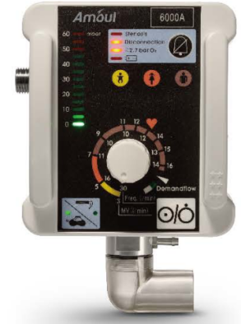
1.气动电控型
2 ★具备中文语音智能导航操作和报警功能
3 可选配呼吸抢救、吸痰、面罩供氧三合一功能
4 可选择装备便携急救包或转运支架，可固定于急救车或移动支架上。
5★ 呼吸模式：IPPV, Demand flow按需模式等，有气管插管和无创通气模式一键切换。
6 主机重量: ≤600克
7 工作压力:2.7 ～ 6.0bar
8 吸呼时间比:1：1.67固定不可调
9 潮气量：100ML ～ 1100ML
10 每分钟呼吸流量（MV）:连续可调 从3～ 16升/分钟
11 呼吸频率:连续可调 从10～30次/分钟
12 监测指标：气道压力(0-60cmH2O)，气道阻塞，电池电量，气源压力等
13 最大呼吸压力:20或者45mbar可调

二、心电图机

设备名称 | 心电图机
品牌规格型号 | 北京福田FCP-7101
技术参数
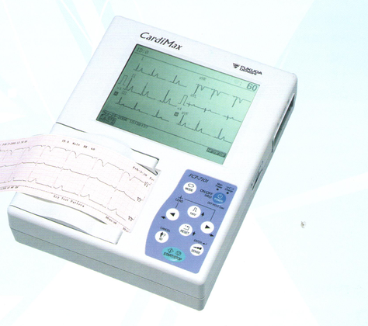
一、基本参数：
1.导联 12通道同步采集，3道记录，标准12导联
2.内置存储器 内置存储器可存储128组心电图数据
3.内置显示器 1）.115mm×86mmLCD显示屏，可显示3、6、12+1道ECG波形、中文参数、中文操作程序菜单
2）可显示心律数、电极脱落、纸已用完、滤波器及电池状态等信息
3）分辨率： 320点（横向）×240点（纵向）
4采样速率 1000次/ch/s
5输入阻抗 ≥50MΩ
6频响 0.05-150HZ（-3db）
7增益 2.5、5、10、20mm/mv及自动
8定标电压 1mv±1%
9 除颤保护 具有抗除颤电击保护功能
10抗干扰滤波 交流滤波：50或60HZ，≤-20dB
肌电滤波：25HZ，-3 dB（-6 dB/oct）
漂移滤波：0.5HZ，≤-3db
11.时间常数 ≥3.2s
12.共模抑制比 ≥103 dB
13.记录速度 5、10、12.5、25、50mm/s
14记录道数 3CH、1CH+1、1CH
15.记录方式 内置热阵式记录器，能够打印ECG波形
16.记录纸 ≥63mm卷纸或折纸
17. 打印分辨率 8点/mm
18.I/O接口 RJC60601-1，LEC60601-2-25
19. LAN接口 具有LAN接口
20.抗极化电压 ≥±550mv
21. A/D转换 13bit
22重量要求 ≤1.7Kg(含充电电池)
23连续工作时间 交流 〉4小时 直流 〉2.5小时
24电源要求 交直流两用
交流220V 50HZ
直流内置直流可充电电池
25 网络功能 开放式网络接口，无线、有线两种传输方式适合救护车、病房等多种网络工作环境，具备互联网＋功能。
二、质量认证：
1. CMD质量认证证书
2.CCC中国国家强制性产品认证证书
3.CMC制造计量器具许可证
4.医疗器械注册证

1、主机1台
2、导联线1根
3、肢体电极4只
4、胸电极6只
5、电源线(内含适配器)1根
6、地线1根
7、记录纸1卷
8、等位电线
9、中文使用说明1本

三、除颤监护仪

设备名称 | 除颤监护仪
品牌规格型号 | 深圳迈瑞 D3
技术参数
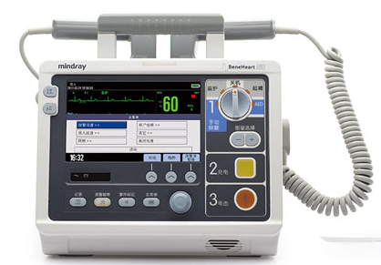
- 具备手动除颤、心电监护、呼吸监护、自动体外除颤（AED）功能。
- *整机带电极板、电池的重量不超过6kg。
- 除颤采用双相波技术，具备自动阻抗补偿功能。
- *手动除颤分为同步和非同步两种方式，能量分20档以上，最大能量可达360J，可通过体外电极板进行能量选择。
- *除颤充电迅速，充电至200J<5s。
- 可选配体外起搏功能，起搏分为固定和按需两种模式。具备慢速起搏功能。
- 心电波形扫描时间>10s，扫描长度>100mm。
- 可选配血氧饱和度监护功能和无创血压监测功能。
- *可充电锂电池，支持100次以上200J除颤。
- 具备生理报警和技术报警功能，通过声音、灯光等多种方式进行报警。
- 成人、小儿一体化电极板，可选用除颤起搏监护多功能电极片。
- 支持中文操作界面、AED中文语音提示。
- 彩色TFT显示屏>7”, 分辨率640×480，最多可显示3通道监护参数波形，有高对比度显示界面。
- 50mm记录仪，自动打印除颤记录，可延迟打印心电，延迟时间>10s。
- 可存储24小时连续ECG波形，数据可导出至电脑查看。
- 符合除颤国际专用安全标准IEC60601-2-4:2002。
- 符合欧盟救护车标准EN1789:2007。
- *具备良好的防水性能，防水级别IPX4。
- *具备优异的抗跌落性能，裸机可承受0.75m跌落冲击。
配置清单
配置明细 |  | 备注
1、D3主机1台
2、体外电极板1个
3、三芯国标电源线1根
4、心电电极 10片装1套
5、12针3/5导分体式心电主电缆 除颤型1根
6、5导导联线 成人 AHA 按扣式1套
7、锂电电池1块
8、合格证(通用)1个
9、设备保修卡1个
10、BeneHeart除颤监护仪使用说明书1本
11、BeneHeart除颤监护仪用户快速指南1本
12、卷轴纸3个
13、记录纸1个
14、序列号小标贴

四、吸痰器
产品品牌及型号:鱼跃7E-A

